Открытие елки 30 декабря.
30 декабря в поселке Первомайский прошло открытие дворовой елки по адресу ул.Симонова 3. Пока многие кутались дома в тёплое одеяло и согревались чаем, здесь мальчишки и девчонки и даже их родители веселились, танцевали и получали подарки от Деда Мороза.
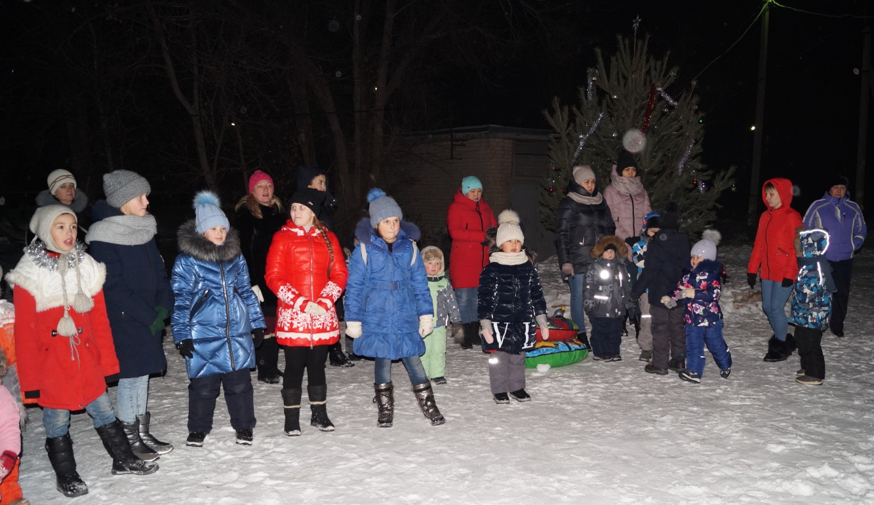
Несмотря на крепкий мороз, было многолюдно. Розовощёкие мальчишки и девчонки, их родители с карапузами на руках то и дело подходили к нарядной ёлочке и интересовались у организаторов, когда же начнётся праздник. Долго ждать не пришлось. Уже скоро заиграла зажигательная музыка, и возле новогодней ёлки собралось много жителей нашего поселка.
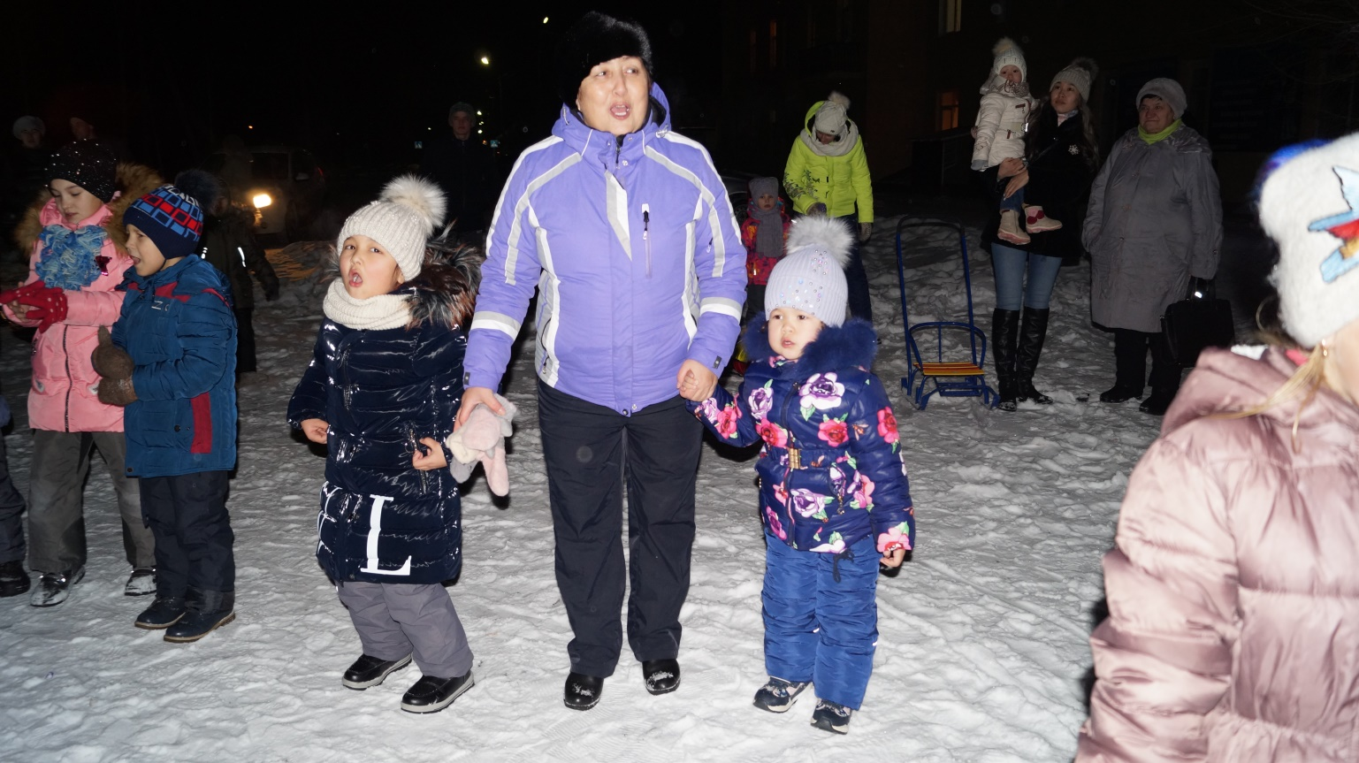
Для гостей праздника Магазин "Bear" и ООО "Рынок Донгуз" подготовили немало подарков и новогодних сюрпризов. А пока, в ожидании главных героев торжества – Деда Мороза и Снегурочки, – взрослые и дети водили хоровод вместе с ведущей.
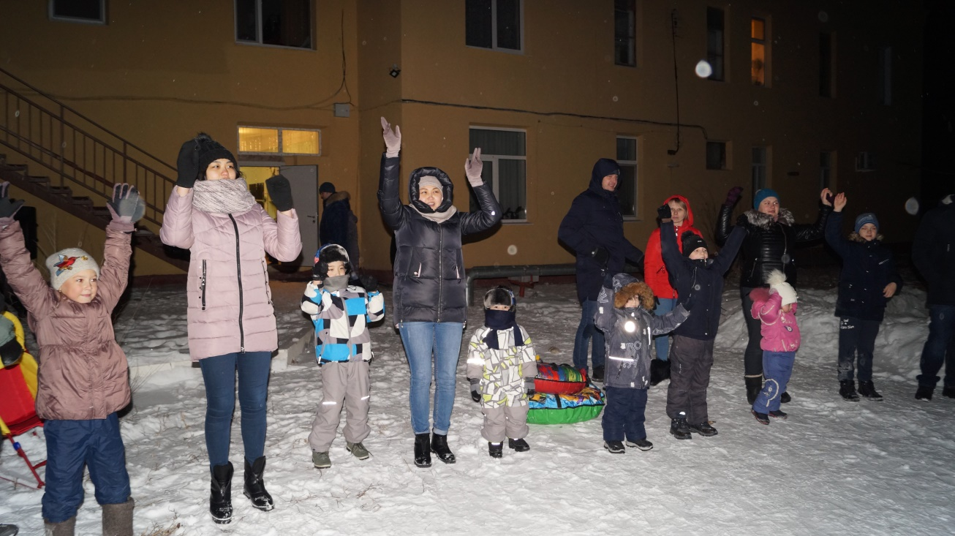
Ребята с нетерпением ждали новогоднего волшебника с белой бородой и встретили Деда Мороза громким «ура». Увесистый мешок с подарками на его плечах вдохновлял участников конкурсов на смелые подвиги – мальчишки и девчонки бегали наперегонки, проявляли настоящие чудеса гибкости, покоряя преграду в виде перекладин, и отгадывали загадки. Тем, кто справится лучше всех, главный герой праздника обещал исполнить желания в новогоднюю ночь.
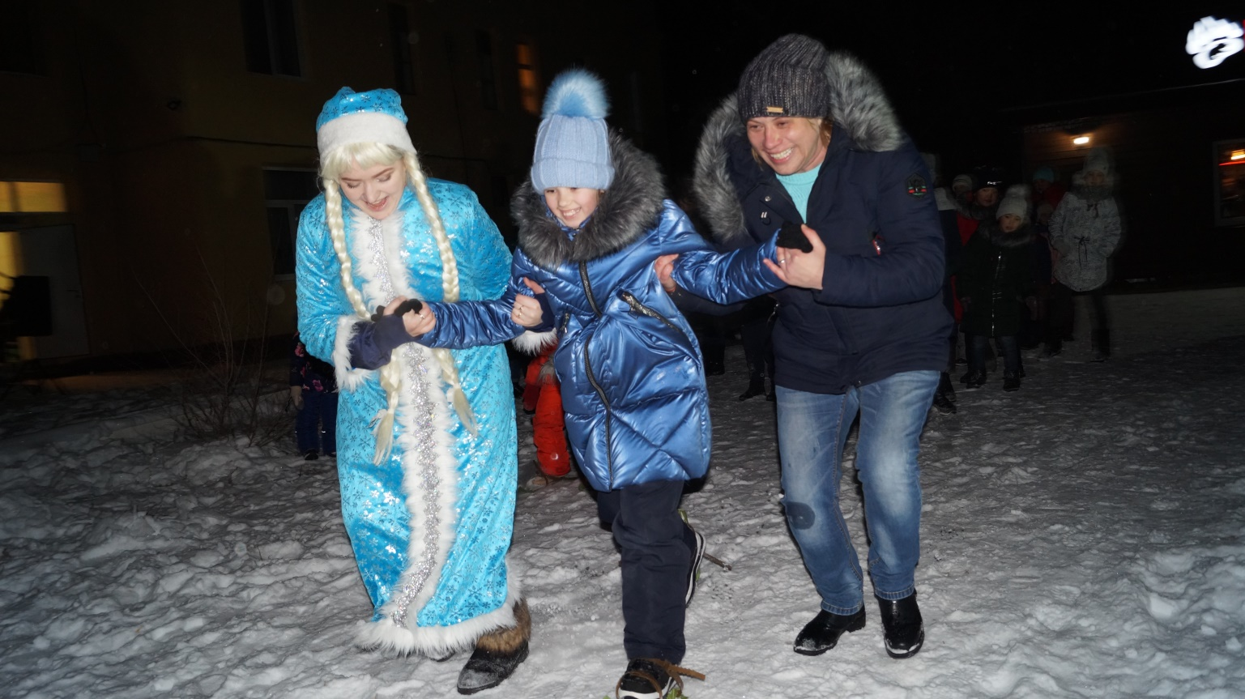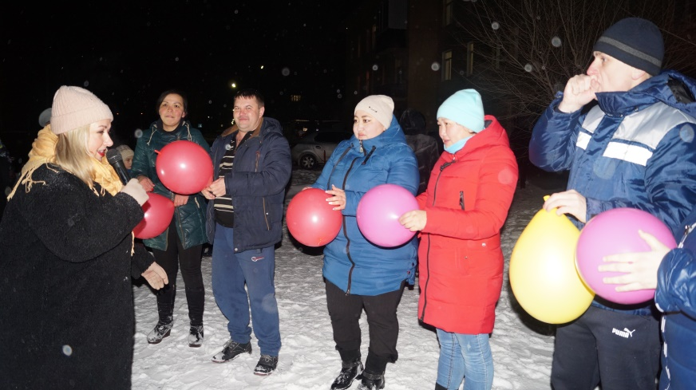
В итоге «отличников» оказалось столько, что Снегурочка забеспокоилась: «Дедушка, а ты точно все желания сможешь исполнить?» «Смогу, смогу!» – заверил Мороз. – Я же волшебник!»
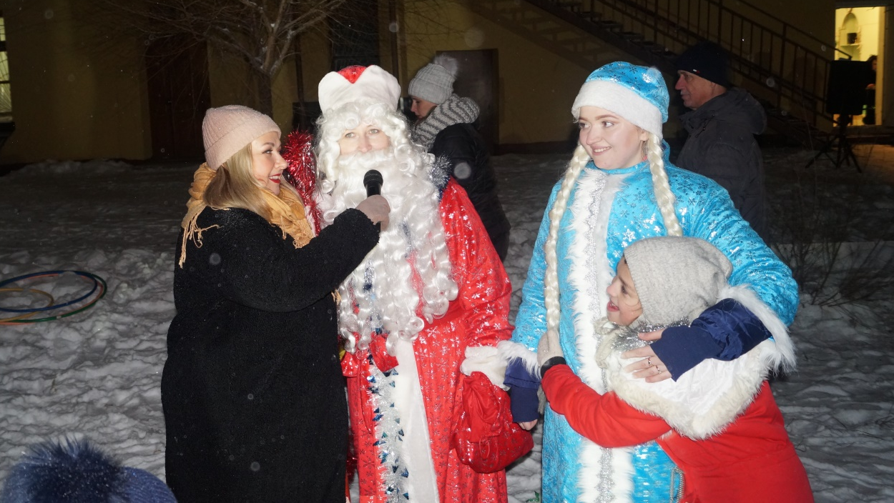
Впрочем, желания начали сбываться и раньше – самые быстрые, ловкие и смелые получали сладкие призы от наших партнёров.
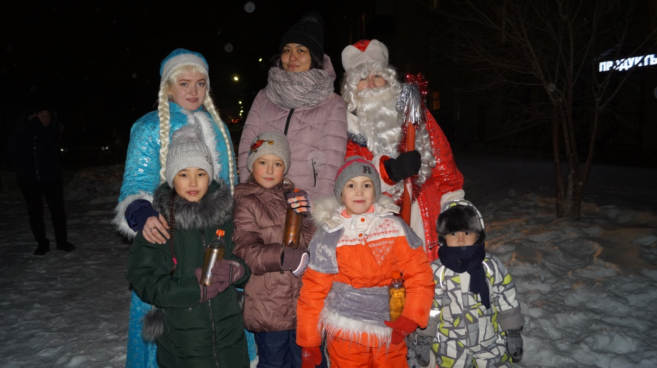
Традиция отмечать Новый год салютом пришла к нам из Китая. В древние времена там придумали запускать фейерверки из подручных средств, чтобы отпугнуть злых духов. А сегодня уже во всём мире новогодний праздник невозможно представить без салютов, петард, бенгальских огней и хлопушек. Наш праздник тоже закончился салютом в честь нового 2020 года.

